Ethno-Trend: Exotische Gerichte - leicht und schnell zubereitet

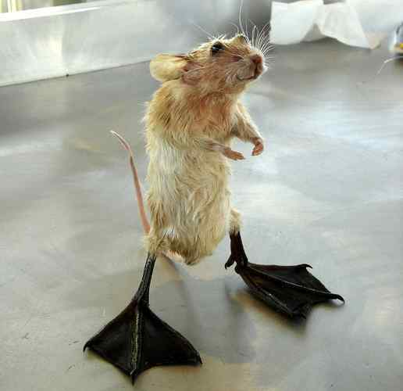


Das Kochen von Gerichten mit exotischen Zutaten beginnt beim Einkaufen im Asiamarkt oder im türkischen Lebensmittelladen. Bei anspruchsvolleren Anforderungen ist aber die Kontaktaufnahme zum örtlichen Tierpark oder auch zu Wildreservaten vor Ort unumgänglich. Leider ist in diesen Fällen eine Kostenkalkulation nur schwer möglich, da mit einem umfänglichen Einsatz an Schmiergeld gerechnet werden muss. Auch die Transportkosten sind nicht zu unterschätzen.
Insofern scheint das Gericht wirklich nur zu besonderen festlichen Anlässen geeignet - allerdings werden Sie mit dieser kulinarischen Köstlichkeit Ihren Gästen ein unvergleichliches Geschmackserlebnis bieten, dass sicherlich noch lange Zeit Gesprächsthema sein wird.

Mit Bärenblutwurst gefüllte Giraffenhälse

Zutaten:
- 2 Giraffenhälse
- 500 gr. Bärenblutwurst (frisch oder aus der Dose)
- kann vom Braunbär sein
- oder auch vom Problembär
- zur Not geht auch der Stoibär
- 2 kleine Salmonellen
- Pfeffer, Salz, frischer Koriander, Curcuma, Olivenöl, Knoblauch, Zwiebeln
- etwas Parmesan zum Gratinieren

Giraffenhälse waschen, ausnehmen, der Länge nach einschneiden und oben und unten abbinden. Dann die Bärenblutwurst mit den durchpassierten Salmonellen, dem Knoblauch und den Zwiebeln (in Ringe geschnitten) mischen und die Giraffenhälse damit füllen. Aus den restlichen Gewürzen, dem frischen Koriander und dem Olivenöl eine Marinade herstellen und die Giraffenhälse damit einreiben.

Garzeiten:

Gasofen Elektroofen offenes Feuer
ca. 45 Minuten ca. 45 Minuten ca. 30 Minuten
bei Stufe 4 bei 200° Grad Topf nicht zu tief in die Glut hängen (wird zu heiß)

Nach der Garzeit etwas Parmesan auf die Giraffenhälse streuen und kurz mit der Lötlampe oder unter dem Grill grillieren.

Dazu passt hervorragend ein wohl temperierter 2003er Chateau de Migraine (Bahndamm Schattenseite).

8 by Tasteattack, CA - 1870 Hungersville USA

